**[Ομαλά Επιβραδυνόμενη Κίνηση](https://viewonphysics.gr/?p=3871)**

1. Τη χρονική στιγμή 5s ένα κινητό κινείται με 40m/s, ενώ τη στιγμή 12s η ταχύτητα γίνεται 19m/s. Πόση ήταν η επιτάχυνσή του;
2. Αυτοκίνητο κινείται ευθύγραμμα με ταχύτητα 30m/s. Το αυτοκίνητο αρχίζει να επιταχύνεται με  ρυθμό α=-3m/s2. Πόση θα είναι η ταχύτητά του μετά:
   1. 8s;
   2. 12s;
3. Η ταχύτητα ενός αυτοκινήτου αρχίζει να μειώνεται για τα επόμενα 12s με ρυθμό 2m/s2 μέχρι να γίνει 5m/s. Πόση ήταν η αρχική ταχύτητά του;
4. Οδηγός αυτοκινήτου πατάει φρένο και σε 8s μειώνει την ταχύτητα του αυτοκινήτου από 30m/s σε 6m/s. Πόση είναι η μετατόπισή του στα 8s;
5. Αυτοκίνητο επιβραδύνεται με σταθερή επιβράδυνση 6m/s2. Αν η ταχύτητά του τη στιγμή που αρχίζει να επιβραδύνεται ήταν 30m/s, σε πόσο χρόνο και πόσο θα μετατοπιστεί μέχρι να σταματήσει;
6. Λεωφορείο απέχει από τα φανάρια κυκλοφορίας 50m και κινείται με ταχύτητα 25m/s. Επειδή ανάβει το κόκκινο, ο οδηγός πατάει φρένο. Πόση σταθερή επιβράδυνση πρέπει να έχει το λεωφορείο ώστε να σταματήσει ακριβώς μπροστά στα φανάρια;

[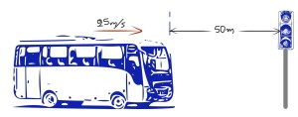](https://viewonphysics.gr/wp-content/uploads/2015/09/image21.jpg)

1. Το σύστημα ακινητοποίησης ενός αεροπλανοφόρου φρενάρει τα αεροπλάνα αφού διανύουν απόσταση 150m εφαρμόζοντας σταθερή επιτάχυνση -15m/s2. Πόσο χρόνο διαρκεί η ακινητοποίηση;
2. Κινητό μειώνει την ταχύτητά του στο μισό με επιβράδυνση σταθερή και ίση με 2m/s2 ενώ το διάστημα που διανύει είναι 108m. Υπολόγισε την αρχική του ταχύτητα και το χρόνο που χρειάστηκε για τη μείωση της ταχύτητας.

[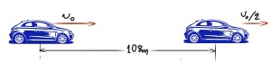](https://viewonphysics.gr/wp-content/uploads/2015/09/image22.jpg)

1. Η σφαίρα κινείται ευθύγραμμα με σταθερή επιτάχυνση α=-8m/s2. Στη θέση Α η σφαίρα κινείται προς τα δεξιά με ταχύτητα 16m/s ενώ στη θέση Β κινείται προς τα αριστερά επίσης με 16m/s. Υπολόγισε:
   1. Το χρόνο για τη μετάβαση της σφαίρας από τη θέση Α στη θέση Β.
   2. Τη μετατόπισή της από το Α στο Β.
   3. Το συνολικό διάστημα που διάνυσε η σφαίρα από τη θέση Α στη θέση Β.

[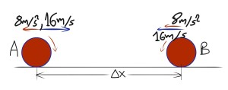](https://viewonphysics.gr/wp-content/uploads/2015/09/image27.jpg)

1. Αυτοκίνητο κινείται σε ευθύγραμμο δρόμο με ταχύτητα 30m/s. Ο οδηγός αντιλαμβάνεται σε απόσταση 63m εμπόδιο και αρχίζει να φρενάρει δίνοντας στο αυτοκίνητό του σταθερή επιβράδυνση 8m/s2. Αν ο χρόνος αντίδρασής του είναι 0,4s βρες αν τελικά ο οδηγός θα σταματήσει πριν το εμπόδιο. (Χρόνος αντίδρασης είναι ο χρόνος που περνάει, από τη στιγμή που βλέπει ο οδηγός το εμπόδιο, μέχρι να αρχίσει πατάει το φρένο.)

[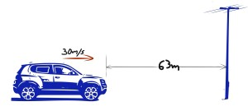](https://viewonphysics.gr/wp-content/uploads/2015/09/image23.jpg)

1. Ένας άνδρας τρέχει με 4,5m/s για 15min. Στη συνέχεια συναντάει ανηφόρα και αρχίζει να επιβραδύνεται με σταθερό ρυθμό 0,05m/s2 μέχρι να σταματήσει. Υπολόγισε το συνολικό διάστημα που διάνυσε ο άνδρας.
2. Κινητό κινείται με ταχύτητα υ0=25m/s, οπότε αρχίζει να  επιταχύνεται με σταθερή επιτάχυνση α=-5m/s2. Υπολόγισε σε πόσο χρόνο θα έχει μετατοπιστεί κατά 52,5m και ποια θα είναι η τελική ταχύτητά του. Πώς εξηγείς τους δύο χρόνους και τις δύο ταχύτητες που βρίσκεις;
3. Αυτοκίνητο παραβιάζει το όριο ταχύτητας τη στιγμή που τρέχει με 21m/s. Μοτοσυκλετιστής τροχονόμος που βρίσκεται 54m πιο πίσω, ενεργοποιεί τη σειρήνα, και ξεκινάει την καταδίωξη με επιτάχυνση 4m/s2 ενώ το αυτοκίνητο αρχίζει να φρενάρει επιβραδυνόμενο με 2m/s2. Μετά από πόσο χρόνο και σε ποια θέση ο τροχονόμος θα φτάσει στο αυτοκίνητο; Ποια θα είναι τότε η ταχύτητα του αυτοκινήτου;

[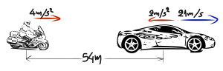](https://viewonphysics.gr/wp-content/uploads/2015/09/image.jpeg)

1. Τα δύο αυτοκίνητα Α και Β κινούνται ευθύγραμμα, με αντίθετες κατευθύνσεις, με ταχύτητες 40m/s και 30m/s αντίστοιχα. Όταν βρεθούν σε απόσταση 210m, οι οδηγοί αρχίζουν να φρενάρουν για να αποφύγουν τη σύγκρουση. Αν το αυτοκίνητο Α επιβραδύνεται με σταθερή επιβράδυνση 5m/s2, πόση πρέπει να είναι η ελάχιστη  σταθερή επιβράδυνση του Β για να αποφευχθεί η σύγκρουση;

[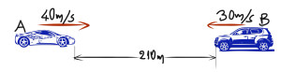](https://viewonphysics.gr/wp-content/uploads/2015/09/image3.jpeg)

1. Δύο αυτοκίνητα με αρχικές ταχύτητες 2υ0 και υ0 φρενάρουν μέχρι να σταματήσουν. Υπόθεσε ότι η επιβράδυνση και των δύο είναι ανεξάρτητη της ταχύτητας. Ποιος θα είναι ο λόγος των δύο αποστάσεων που διανύουν μέχρι να σταματήσουν;
2. Για το καθένα από τα παρακάτω διαγράμματα περίγραψε, με λίγες προτάσεις, το είδος της κίνησης χρησιμοποιώντας λέξεις όπως θέση, μετατόπιση, επιτάχυνση, επιβράδυνση, ταχύτητα.

[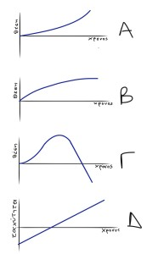](https://viewonphysics.gr/wp-content/uploads/2015/09/image28.jpg)

1. Από το διάγραμμα ταχύτητας-χρόνου υπολόγισε:
   1. Την επιτάχυνση.
   2. Πόση ήταν η αρχική ταχύτητα του κινητού;
   3. Για πόσο χρόνο κινήθηκε το κινητό;
   4. Πόσο μετατοπίστηκε μέχρι να σταματήσει;

[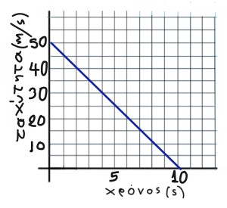](https://viewonphysics.gr/wp-content/uploads/2015/09/image30.jpg)

1. Το διάγραμμα δείχνει την ταχύτητα ενός κινητού σε συνάρτηση με το χρόνο. Βρες:
   1. Την επιτάχυνση τις χρονικές στιγμές 2s, 8s, 10s.
   2. Τη συνολική μετατόπιση από τη χρονική στιγμή 0s μέχρι τη στιγμή που το κινητό σταματάει.

[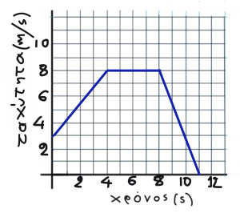](https://viewonphysics.gr/wp-content/uploads/2015/09/image1.jpeg)

1. Δύο σωματίδια Α και Β κινούνται στον οριζόντιο άξονα x´ox. Από το διάγραμμα θέσης-χρόνου των δύο σωματιδίων βρες
   1. Τι είδους κίνηση εκτελούν τα δύο σωματίδια;
   2. Ποιες είναι οι θέσεις τους και προς ποια κατεύθυνση κινούνται τη χρονική στιγμή 0s:
   3. Ποιες χρονικές στιγμές περνούν από την αφετηρία (x=0);
   4. Πού βρίσκεται το σωματίδιο Β όταν το Α περνάει από την αφετηρία;
   5. Πότε και σε ποια θέση συναντώνται;

[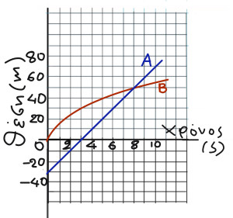](https://viewonphysics.gr/wp-content/uploads/2015/09/image2.jpeg)